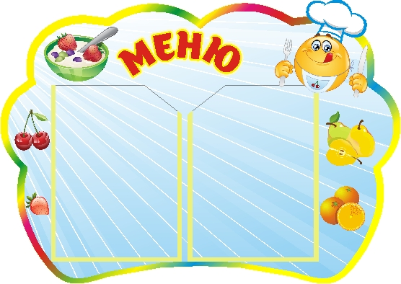Цена

**21.10.2024 г.**

УТВЕРЖДАЮ:

Директор МБОУ «СОШ 3»

**«**

__Т.Н.Конохова

|  |  |  |  |  |  |  |
| --- | --- | --- | --- | --- | --- | --- |
| **Наименование блюда** | **Выход, г** | **Б** | **Ж** | **У** | **Энергетическая ценность** | **Цена** |
| **Завтрак для обучающихся возрастной группы 7 лет и старше** | | | | | | |
| Омлет с сыром и маслом | 150 | 18,2 | 47,4 | 2,9 | 511,8 | **55,53** |
| Горошек зеленый консервированный | 60 | 2,11 | 0,97 | 4,25 | 33,71 | **19,32** |
| Кофейный напиток на молоке | 200 | 3,2 | 2,7 | 16 | 100,6 | **11,94** |
| Хлеб пшеничный/хлеб ржаной | 50 | 3,1 | 0,5 | 24,9 | 116,2 | **3,59** |
| Фрукты свежие (яблоки, груши, мандарины) | 100 | 0,4 | 0,4 | 9,8 | 47 | **7** |
| **итого** | **560** | **26,99** | **52** | **57,83** | **809,26** | **97,38** |
| **Обед для обучающихся возрастной группы 7 лет и старше** | | | | | | |
| Овощи натуральные соленые помидор | 60 | 0,66 | 0,12 | 2,28 | 13,2 | **8,91** |
| Борщ с капустой и картофелем | 250 | 1,84 | 4,9 | 10,9 | 103,8 | **11,9** |
| Плов из отварной говядины | 190 | 19,3 | 18,1 | 30,7 | 374,2 | **67,13** |
| Сок фруктовый | 200 | 0,8 | 0,3 | 24,8 | 104 | **32** |
| Хлеб пшеничный | 60 | 4,1 | 0,5 | 30,1 | 140,3 | **3,85** |
| Хлеб ржаной | 30 | 1,7 | 0,3 | 14,8 | 69 | **2,49** |
| Печенье | 20 | 1,7 | 2,3 | 13,9 | 82,9 | **2,6** |
| **итого** | **810** | **30,03** | **26,52** | **127,48** | **887,4** | **128,88** |